Xylo系列数据包维基百科

目录

二、 Xylo数据包系列前置 5

1、 介绍 5

2、 指令 5

3、 注意事项 5

4、 自定义生命值HUD 5

5、 生物生命值HUD 6

6、 游戏内容图片 7

三、 Xylo的RPG 10

1、 介绍 10

2、 数据包新增内容 10

3、 前置说明 11

4、 常见问题与修复办法 11

5、 寻求帮助 11

6、 数据包的详细介绍 12

生物相关 12

技能 12

元素 13

武器与盔甲 15

能力 17

法术 20

锻造台 21

技能核心、能力核心、耐久核心 21

结构 22

指令 22

7、 建议安装数据包拓展 23

四、 Xylo的便捷传送 23

1、 介绍 23

2、 指令 24

五、 Xylo的便捷末影箱 24

介绍 24

六、 Xylo的更好的末影箱 26

1、 介绍 26

2、 模式讲解 26

七、 Xylo的村民商店 27

1、 介绍 27

2、 创建流程 27

八、 Xylo的盔甲武器包 27

介绍 27

九、 Xylo的双持 27

介绍 27

十、 Xylo的玩家信息 28

1、 介绍 28

2、 指令 28

十一、 Xylo的小饰品 28

介绍 28

十二、 Xylo的虚空房间 28

1、 介绍 28

2、 指令 29

十三、 Xylo的阵营 29

1、 介绍 29

2、 指令 29

# Xylo数据包系列前置

## 介绍

本数据包是所有Xylo系列数据包的前置，如果不安装本前置，那么本系列的其他数据包将无法正常加载并且会在聊天栏发送安装信息。

当在世界中安装数据包后输入“/reload”后屏幕上将会显示正在运行的数据包，如果数据包的名称是绿色，说明该数据包的版本都是最新的，此时将可以正常游玩；如果数据包的名称是红色，说明该数据包的版本过低，需要在[**Planetminecraft**](https://www.planetminecraft.com/data-pack/xylo-s-utility/)上安装该数据包的最新版本。【[点击下载](https://www.planetminecraft.com/data-pack/xylo-s-utility/)】

## 指令

* /trigger settings ：在聊天栏中打开设置选项卡，可设置生命值HUD、状态栏HUD等信息。

## 注意事项

* 与原版的1.19版本兼容，但是与Paper服务端不兼容，这会导致Paper服务端出现一些未知问题。

* 高清修复（Optifine）并非强制要求安装，但是涉及到其他数据包的自定义盔甲和其他次要功能时请务必安装。

## 自定义生命值HUD

* 当安装了Xylo材质包之后，原版的生命值和盔甲栏将会被删除，以便为Xylo数据包系列的自定义栏提供空间。

* 其实也并不是真正的删除，所有的生命值都会和某些魔塔类型的服务器一样压缩成原版的一排生命值，而真正的生命值会显示在原版盔甲槽的上方以数字的形式出现。

* 如果要要禁用生命值HUD的话，目前有两个方法可以做到：

* ① 使用“/trigger settings”命令在聊天栏中关闭即可；

* ② 打开本系列的材质包，然后按照“assets>minecraft>textures>gui”依次打开文件，最后将“icons.png”文件删除即可。

## 生物生命值HUD

* 本数据包为生物的头顶添加了一个生命值状态栏，可以显示目标生物当前的生命值，生命值状态栏会存在5秒，5秒后会自动进入隐藏状态，同时需要安装Xylo材质包才能生效。

## 游戏内容图片

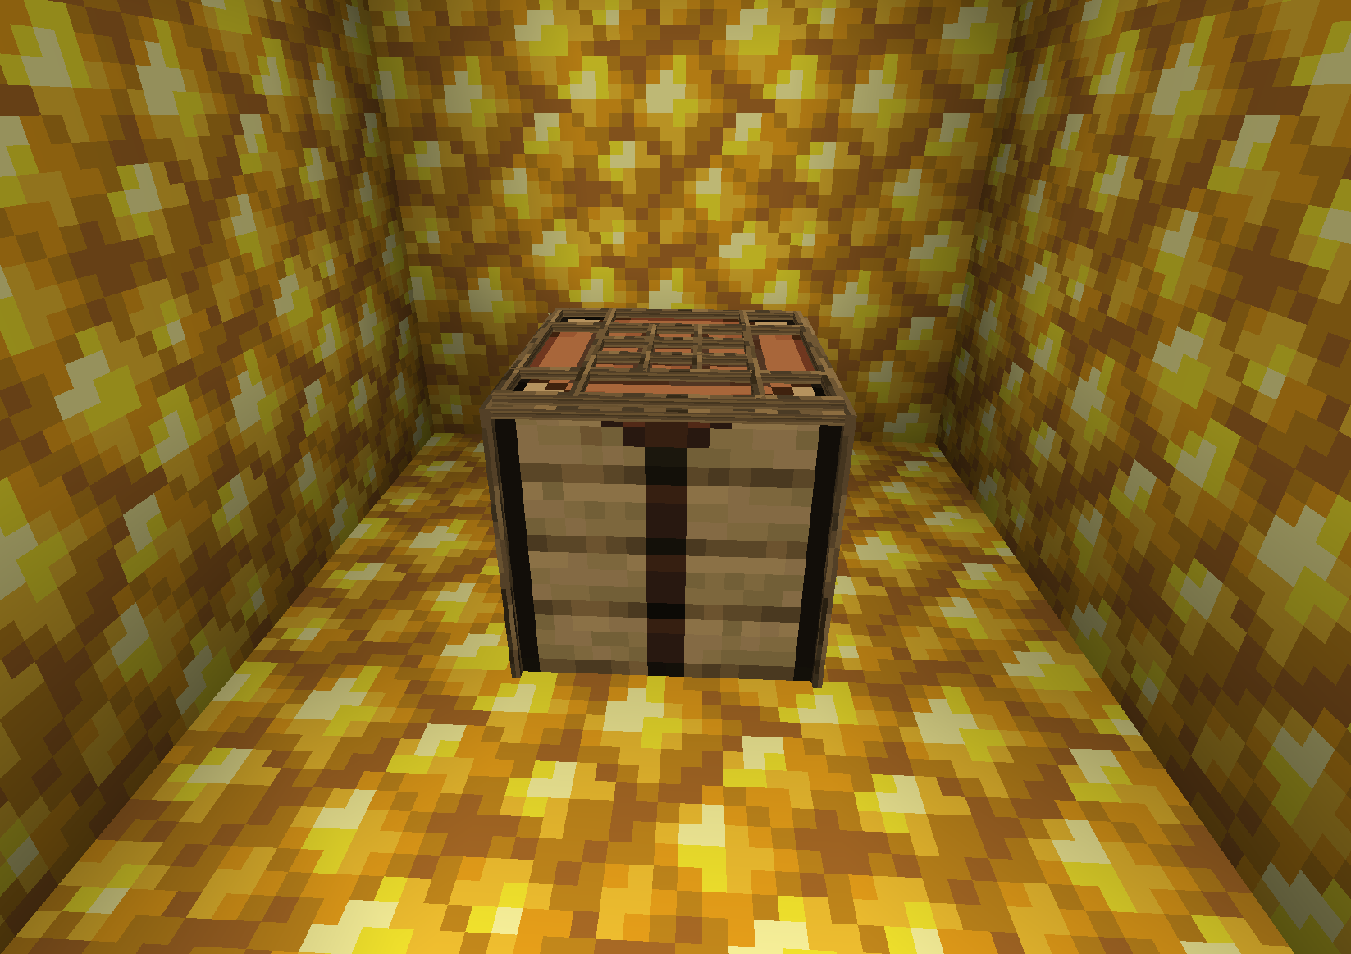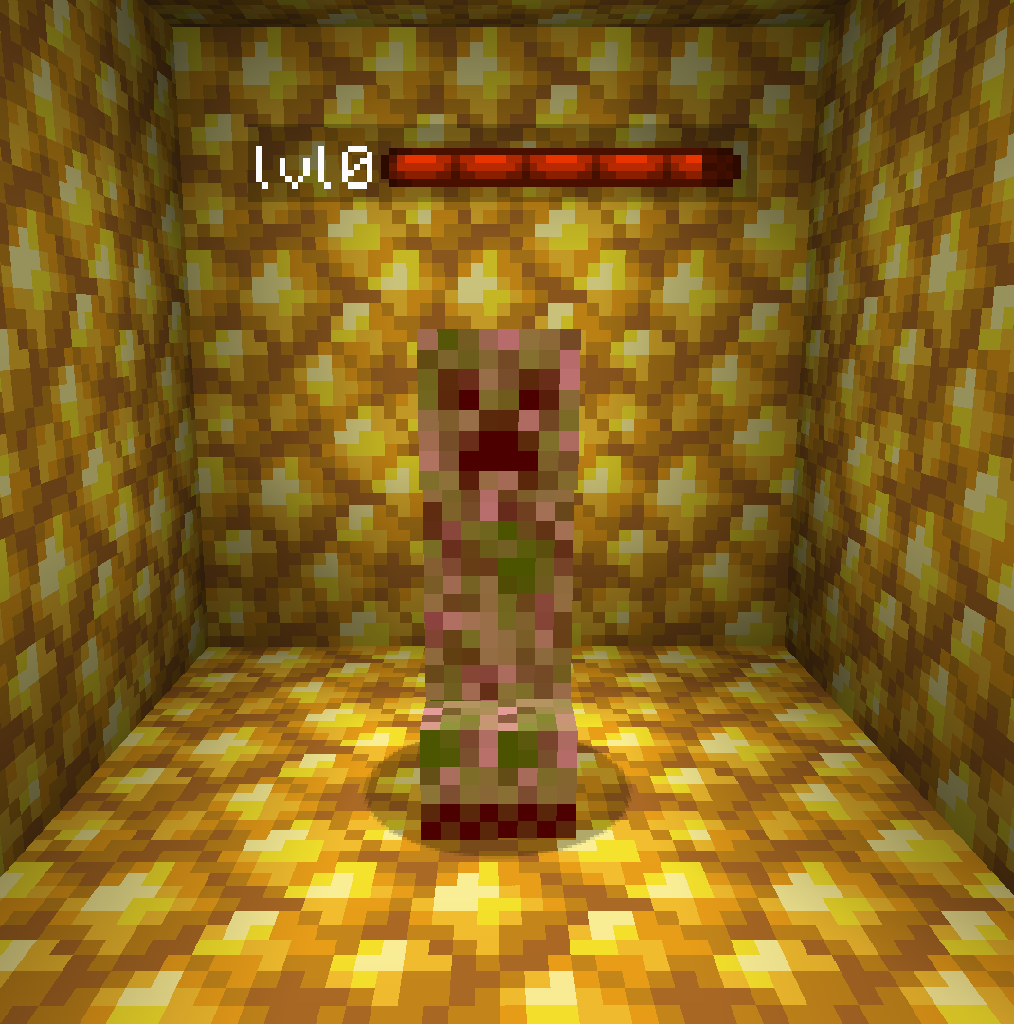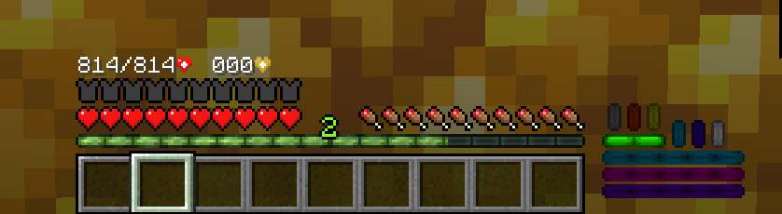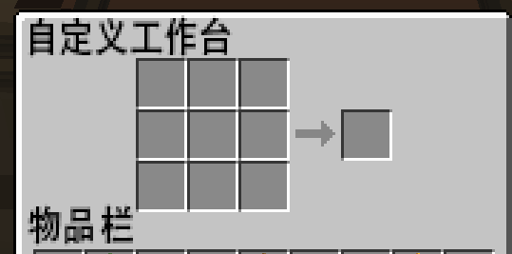

# Xylo的RPG

## 介绍

Xylo的RPG数据包是Xylo系列数据包类型最多的数据包。为游戏添加了大量的技能、不同的职业、不同的能力、以及添加了元素攻击属性与元素防御属性机制，强大且更难的怪物以及丰富多样的魔法。

## 数据包新增内容

* 5种类型

* 35种能力（每个种类5种、所有人总共5种）；

* 14种技能；

* 6种元素伤害（每种元素伤害类型可提供2种效果）；

* 元素伤害；

* 敌对生物的难度随着主世界中心点的距离增加而增加；

* 敌对生物会掉落自定义物品（距离主世界中心点越远属性越好）；

* 敌对生物掉落的物品都会拥有独特自定义的统计数据（技能和元素），当装备后将会添加到玩家的统计数值属性中；

* 当装备盔甲时，将会降低移动速度。

## 前置说明

* Xylo's Utility v1.41.4+（数据包前置）【[点击下载](https://www.planetminecraft.com/data-pack/xylo-s-utility/)】 ：**必装前置**，如果不安装，那么RPG数据包将无法正常运行；

* Xylo's Textures v1.19.3+（数据包材质包）【[点击下载](https://www.planetminecraft.com/texture-pack/xylo-s-textures-5511109/)】 ：**必装前置**，该文件是材质包，为RPG数据包提供自定义物品材质、成就材质等；

* Optifine（高清修复）：高清修复将不再是强制安装，但是仍然建议安装。

## 常见问题与修复办法

* 如果你发现你的HUD界面好像坏了，请输入“/function xylo_rpg:settings/fix_hud”命令修复。

* 如果你玩的是RPG数据包的旧版本，你可能会发现一些盾牌可能无法在锻造台中修复，为了解决该问题，你需要将盾牌放置在快捷栏中并手持，注意不是放在副手而是主手，然后输入“/function xylo_rpg:settings/fix_shield Spear”命令修复。

* 如果你玩的是RPG数据包的旧版本，你可能会发现有一些矛无法使用技能，为了解决该问题，你需要将盾牌放置在快捷栏中并手持，注意不是放在副手而是主手，然后输入“/function xylo_rpg:settings/fix_spear”命令修复。

* 如果不喜欢前置数据包添加的自定义HUD界面，请输入“/trigger settings”命令后自行关闭。

## 寻求帮助

* 当你遇到一些特殊问题儿在常见问题中未出现，那么请访问作者的Discord频道并向作者发送你的问题。【[点击前往Discord频道](https://discord.gg/cFuZ9WZynC)】

## 数据包的详细介绍

### 生物相关

* 每距离主世界出生点1000格方块，生物的难度就会增加1级。随着生物等级的提高，生物的所有属性都会一起获得提升（包括但不限于攻击伤害、范围伤害、生命值、速度...）。

* 更高等级的生物会掉落更多的经验值（数据包的经验值并非原版经验值）和更高等级的物品（更多的技能点、元素修饰词、耐久度...）。

* 根绝生物类型与所在群系的不同，生物拥有不同的元素攻击与元素防御属性，元素属性会随着距离主世界出生点的距离增加而增加。

* 有一些生物会在生成时自带一些元素攻击属性：

① 苦力怕、恶魂、烈焰人 -> 火

② 凋灵、凋灵骷髅 -> 黑暗

③ 唤魔者、闪电苦力怕 -> 雷电

④ 潜影贝、幻翼 -> 空气

⑤ 流浪者 -> 冻结

### 技能

* 技能可在“技能台”中选择并升级。要想获得技能点就需要通过杀死敌对生物来获得经验，当拥有超过15点技能点之后，可随时通过在“技能台”中点击“重置”按钮来重置技能并重新分配技能点，根据选择技能的不同，每种技能都会消耗不同数量的技能点。

* 技能列表：

--攻击伤害：增加基础攻击伤害；

--远程伤害：增加基础远程伤害；

--魔法伤害：增加基础魔法伤害；

--冷却：降低冷却时间并增加武器和盔甲的等级；

--敏捷：增加基础的敏捷（移动速度）；

--生命：增加最大生命值与生命恢复能力；

--体力容量：增加体力的基础容量；

--体力再生：增加体力的再生速度（体力不能在疾跑、跳跃、受伤时再生）；

--能量容量：增加能量的基础容量；

--能量再生：增加能量的再生速度（需要在拥有18点饥饿值，也就是9根鸡腿时能量才能再生）；

--超量保护：增加能量护盾，类似原版的伤害吸收效果；

--效果转换：降低转换时的所需费用；

--经验转换：将RPG的经验值转为原版的经验值；

--嬗变：将体力转为能量、将能量转为体力、将体力转为超量保护等；

* 当你正确安装了材质包之后，体力条、能量条以及护盾条将会显示在快捷栏的右侧。

①体力：紫色

②能量：品红色

③护盾：蓝色

### 元素

元素目前有两种，一种是元素攻击另外一种是元素防御，当玩家对生物或者其他玩家造成伤害时，将会造成基于元素攻击属性的额外元素伤害；元素防御则是减少受到敌对生物或者玩家造成的元素伤害。

目前总共有六种元素，每种元素都会有主要效果和次要效果。主要效果是玩家或者敌对生物在受到元素效果的这个过程始终生效。而次要效果需要玩家或者敌对生物叠到10层（堆叠效果）时才会生效。根据能力的不同，受到的效果也会不一样。

* 元素攻击：玩家的元素攻击强度取决于玩家的元素攻击点数，攻击点数可通过在主手或者副手使用带有元素修饰词的物品获得。

* 元素防御：玩家抵御元素攻击的强度，每次受到元素攻击时，防御条都会被消耗，并且会随着时间的推移而恢复，可通过穿戴具有元素防御的元素修饰词来获得元素防御点数。

* 元素效果：当玩家至少拥有1点元素攻击点数时，玩家在使用主动技能或者被动技能时将会为目标应用元素效果。在应用元素效果之前，被攻击的目标的元素防御条至少要被全部消耗。

* 元素堆叠：当元素成功攻击之后（被攻击目标的元素防御条已被完全消耗），会想被攻击的目标应用一些效果，堆叠数量会受所使用的的能力影响。

* 效果堆叠：当玩家或者生物受到10层的元素堆叠时，将会使元素伤害获得爆发式增长，效果的强度取决于元素攻击强度和被攻击目标的元素防御。

【最终效果= (元素攻击强度 – 元素防御/4)/2】

* 元素状态HUD：当正确安装材质包之后，在快捷栏的右侧会有6种不同颜色的彩色状态条，这些状态条会根据玩家的元素防御剩余数量而增加。当状态条增加满一条时，元素效果将会应用到玩家身上，在状态条的右侧也会有一些代表元素堆叠效果的状态条。

* 元素列表：

①黑暗：凋零效果+失明效果 I 效果堆叠：瞬间伤害

②光明：移除所有效果 I 效果堆叠：无

③火焰：在被攻击目标脚下方块上生成火+缓慢效果 I 效果堆叠：使附近的玩家或者生物产生爆炸

④冻结：更高等级的缓慢效果 I 效果堆叠：冻结目标在冰晶内

⑤雷电：能量再生速度减半+体力再生速度减半 I 效果堆叠：降低目标一定比例的能量、体力与护盾

⑥空气：漂浮效果 I 效果堆叠：更高等级的漂浮效果

### 武器与盔甲

* 所有能够造成伤害的敌对生物都会掉落本数据包中的物品，同时敌对生物的等级越高掉落的物品品质越好。

* 武器和护甲战利品表：

敌对生物会掉落各种类型的物品/武器/盔甲，例如：

1. 头盔、胸甲、护腿、靴子
2. 剑、斧、弓、弩、盾牌
3. 单刃剑、匕首、矛、长剑、轻剑

* 所有物品都适用于所有类型的材质，物品的材质取决于掉落该物品的敌对生物等级：

① lvl0+：木质/皮革

② lvl10+：石质/锁链

1. lvl20+：金质
2. lvl30+：铁质
3. lvl40+：钻石
4. lvl60+：下界合金

* 护甲重量：当穿戴盔甲时，会降低穿戴者的移动速度，至于降低多少移动速度，这取决于穿戴的护甲类型。（皮革最轻、下界合金最重）

* 技能与元素修饰词：所有掉落的物品都会有自带的属性，例如不同的技能和元素修饰词，掉落该物品的敌对生物等级越高属性越好。

* 需求：为了使用对应的物品/武器/盔甲，你必须满足每个物品上面的需求，如果不满足，那么该物品上的技能和元素修饰词将不会应用到玩家身上（也就是无法使用该物品/武器/盔甲）。

* 耐久：这与原版工具的固定耐久值不同，耐久会随着掉落该物品的敌对生物等级增加而增加。

* 升级点数：每把武器都会有不同的升级点数，升级点数可用于与不同的技能核心结合起来来提升属性。物品的升级点数数量取决于掉落该物品的敌对生物等级，数量公式是：【升级点数数量 = min(敌对生物等级/2 , 5】，所以玩家必须要击杀最少2级的敌对生物才能掉落拥有1个升级点数的物品。

* 箭矢飞行速度：弓与弩的不同材质会获得不同的箭矢飞行速度。

木质弓/弩：70%

石质弓/弩：80%

金质弓/弩：90%

铁质弓/弩：100%

钻石弓/弩：110%

下界合金弓/弩：120%

（百分百速度是与原版箭矢的飞行速度作比较，铁质的100%与原版箭矢的飞行速度一样，而木质的箭矢比原版箭矢飞行速度慢30%）

* 特殊武器：一些特殊武器拥有除了近战攻击之外的更特殊使用方式。

①矛：可右键投掷，靠近时可拾取；

②长剑：当长剑附魔了忠诚后，长按潜行键可为护盾进行充能。（前提是至少拥有1点护盾）；

③匕首：按住右键可与盾牌一样格挡；

④轻剑：即使放置在副手，也能通过按下右键来攻击。

* 在成就里有合成表，可以制作所有类型的武器/盔甲，但是由玩家制作的武器/盔甲将不会获得技能与元素修饰词。但是也有好处，那就是会自带10点升级点数，因此由玩家制作的武器/盔甲是可以通过与技能核心组合来提高属性，并且玩家制作的武器/盔甲不会要求玩家要达到需求才能使用。

### 能力

能力分为战斗能力、主动能力与被动能力三种，其中战斗能力与主动能力都需要消耗体力，每种能力都会有一定的冷却时间（快捷栏右侧绿色状态条）。

* 战斗能力激活方式取决于物品类型：

①剑、斧、轻剑：跳跃键+左键

②单刃剑、双手剑：右键

③弓、弩：射箭

④矛：投掷

⑤盾牌、匕首：格挡攻击

* 主动能力激活方式取决于穿戴位置：

①主手：连续按下两次F键

②胸甲：短时间内所受到的伤害根据最大生命值减免

③护腿：连续按下两次潜行键

④靴子：在潜行时跳跃

* 被动能力不需要消耗体力，只需要手持或者穿戴具有被动能力的武器/盔甲即可激活。被动能力分为两种生效目标类型：自身生效与接触生效。自身生效是只需要手持或者穿戴即可激活，而接触生效是需要攻击到实体才能激活。

* 能力类型：魔法能力、物理能力、支援能力、移动能力。

①魔法能力：魔法能力的伤害会根据“魔法伤害”技能的点数增加而增加，如果在同一个物品中也存在“灵魂元素”被动能力，那么可以获得额外的元素效果。

②物理能力：物理能力的伤害会根据“攻击伤害”技能的点数增加而增加，如果在手持的物品中存在“灵魂元素”被动能力，那么可以获得额外的元素效果。

③支援能力：不会造成任何伤害，但是可以降低玩家移动速度。

④移动能力：可以提供一种更特殊的移动能力，那就是可以摆脱常规的跑图，使用一种更快的传送方式来到达远处以及其他难以到达的地方。

* 需求：要想使用武器/盔甲上的能力，就必须满足它们的上面“需求”部分的所有能力。

* 物品能力：在锻造台（Forge）内将物品与能力结合。

* 元素能力：元素能力可对目标使用元素攻击，至少需要对该元素执行有一次元素攻击才能使该能力成功施展。

* 战斗能力（物理与魔法）：

①巫师

* 标记：随着时间的流逝，命中的实体会获得标记，对实体附近的生物施加额外的范围AOE伤害。
* 风暴：生成一个魔法球，向放置时的方向连续攻击。

②猎人

* 旋转攻击：对附近2格内的所有实体造成伤害。
* 发射：向前面发射魔法弹。

③战士

* 挑飞：将命中的所有目标击飞到5格高的空中。
* 排斥：击退附近的实体并造成少量的伤害。

④刺客

* 流血：攻击到实体后，其受到的伤害会随着时间的流逝而增加。
* 射线：发射一道魔法射线，对途中所有实体造成大量伤害。

⑤弓箭手

* 附魔箭矢：射出的箭矢可通过附魔和“魔法伤害”技能来提高伤害。

- 诅咒箭矢：当箭矢命中目标时，箭矢会分裂成扇形自动追踪的魔法弹。

* 主动能力（支援与魔法）

①巫师

* 能量池：生成一个小型的能量池，在能量池内可增加能量的再生速度。
* 混沌球：生成一个混沌球，向附近的实体发射自动追踪的魔法弹。

②猎人

- 烟雾弹：投掷一个能使目标获得致盲效果和减速效果的烟雾弹。

- 陷阱：放置一个陷阱，当有实体靠近时陷阱会向实体发射8枚自动追踪的魔法弹。

③战士

* 愤怒：增加50%的伤害，持续时间5秒，在此期间击杀了生物后将会再次获得伤害加成。
* 平坦：发射一枚魔法弹，在命中时会生成一片由魔法弹破坏的平坦区域。

④刺客

* 暗影步伐：在20秒内完全隐身。当获得隐身效果时，盔甲、主手与副手上的物品将会被暂时移除，在隐身效果消失后恢复。在隐身时，会获得一把“影刃”，如果想去除隐身效果可通过手持影刃然后按下右键或者F键。其他玩家无法看到影刃，在隐身时依然会保留盔甲/主手/副手之前的技能与元素修饰词。
* 诅咒分裂弹：发射一个自动追踪的魔法弹，在碰撞时分裂成多枚魔法弹。

⑤弓箭手

* 虚弱箭矢：发射一根直线飞行的虚弱箭矢，在命中目标/碰撞方块后生成一片虚弱效果云，对进入效果云的生物降低50%的攻击伤害。
* 炮塔：生成四个会跟随玩家一起走的魔法球。其中有三个是绕圈，对碰撞到的实体造成伤害；第四个会生成在玩家头顶，向附近的实体发射魔法弹。

* 被动能力

①接触生效

* 灵魂元素（总共1-3级）：对被攻击的生物附加元素伤害，伤害受元素攻击点数影响。元素效果的持续时间和等级取决于“灵魂元素”能力的等级，灵魂元素也可对同一个武器/盔甲的魔法附加元素效果。

[​强度= 元素攻击点数/2]

②自身生效

* 元素免疫：将对应元素伤害彻底免疫，并且不会受到该元素的元素效果影响，但是代价是玩家将无法造成该元素的元素伤害。
* 元素充能：增加对应元素100%的元素伤害，但是代价是降低100%的该元素的元素防御。
* 经验提升：击杀敌对生物时增加100%的经验。
* 战利品等级+25%：敌对生物在死亡时掉落的战利品会增加25%的等级。

* 移动能力（主动能力）

所有的移动能力都有两级，更高等级会增加该能力的距离与持续时间。

* 闪烁：向指定方向传送一定方块的距离。
* 龙翼：向指定方向弹射一段距离，在弹射前按住跳跃键可弹的更远一些。
* 超级跳：让跳跃跳的高度更高，需要按住潜行键，在几秒后快速落地并在落点处产生冲击波。
* 幽灵：在短时间之内切换成旁观者模式，如果想在时间结束前切换成生存模式请使用鼠标然后左键点击。
* 冲驰：朝指定方向冲刺，冲刺距离受移动速度影响，在地面上冲刺或者使用弓时冲刺都能获得更远的距离。

### 法术

* 在施法之前，需要保证能量状态条里拥有能量，能量状态条位于快捷栏右侧中间品红色那一栏。能量可通过在技能台里为“能量再生”和“能量容量”升级获得，能量再生的前提是要拥有至少18点饥饿值（9根鸡腿）。

* 如果想新建一个法术，需要手持法术书然后快速按下两次F键，如果一切顺利的话，一个魔法环将会出现，点击环即可创建。目前总共有四个步骤：选择法术类型、选择法术效果、选择法术伤害和保存法术。

* 魔法环右侧的箭头代表类型菜单，在类型菜单中可以依次找到：自身生效、投掷物、无重力投掷物、自动追踪的投掷物、射线。

* 魔法环顶部代表效果菜单，可以选择法术的元素效果，最后面的是空间标记与移位效果。

* 魔法环里有一个爱心图标，那个代表的伤害菜单，可以选择不同的伤害等级。

* 当全部选择完成后，点击魔法环中间的圆圈即可完成法术的创建。

* 空间标记：在法术书中保存法术的激活位置。

* 移位：法术在命中目标时会将目标传送到已保存的位置上。

### 锻造台

* 锻造台拥有的功能与铁砧几乎一样，除了不能重命名之外，并且锻造台可以用于将RPG数据包的武器/盔甲与附魔书等结合，或者用于修复武器/盔甲的耐久等。

### 技能核心、能力核心、耐久核心

如果武器/盔甲拥有至少1个升级点数，那么可在锻造台内将武器/盔甲与核心结合。如果你的武器/盔甲没有升级点数，那么请自己合成对应的武器/盔甲，自己合成的会自带10点升级点数，或者去寻找更高等级的敌对生物，升级点数掉落数量与敌对生物等级的公式是：[ 升级点数= min(生物等级 /2 , 5) ]，所以至少需要击杀2级以上的生物才会掉落至少1个升级点数。

1. 将技能核心与武器/盔甲结合，会将技能添加到武器/盔甲上。
2. 将战斗能力核心与武器/盔甲结合，会替换掉当前武器/盔甲的战斗能力。
3. 将主动能力核心与武器/盔甲结合，会替换掉当前武器/盔甲的主动能力。
4. 将被动能力核心与武器/盔甲结合，会替换掉当前武器/盔甲的被动能力。
5. 注意：一些能力核心只能用于特定的武器/盔甲类型，因此它们并不适合用于全部武器/盔甲上。

⑥将耐久核心与武器/盔甲结合，可增加当前武器/盔甲的耐久，耐久等级与耐久核心等级一致。

* 核心的获取方式：

①技能核心：击杀敌对生物获得；

②能力核心：在市场内与村民交易获得；

③耐久核心：在市场内与村民交易获得；

### 结构

* 市场

市场是本数据包中的唯一结构，可在主世界的各个地方寻找到，在市场内可以寻找到一个出售能力核心和耐久核心以及其他物品的村民，市场的交易货币是钻石和绿宝石，同时市场也是获得能力核心的唯一地方。

如果在主世界没有寻找到市场，那么可通过在工作台中合成市场地图来寻找，市场地图的合成表在成就列表中。

### 指令

* 打开RPG数据包的游戏规则列表：/function xylo_rpg:gamerule

- 难度倍率：生物等级的倍率（距离主世界出生点越远生物越强）

- 死亡重置RPG等级：玩家在死亡时是否会重置RPG等级与技能点数。

- 奖励等级倍率：敌对生物在死亡时掉落RPG的经验与物品时的倍率。

- 生物掉落RPG物品：敌对生物是否会掉落RPG的武器/盔甲。

- 最大战利品数量：敌对生物在同一个区块内能够掉落多少次RPG经验和RPG武器/盔甲，当玩家获得了当前区块的战利品数量达到最大时，需要在其他区块继续攻击敌对生物才会掉落RPG经验与武器/盔甲。

* /scoreboard players add [玩家名称] xrpg_skill_points [数量] 给予玩家指定数量的技能点

* /scoreboard players add [玩家名称] xrpg_exp [数量] 给予玩家指定数量的RPG经验

## 建议安装数据包拓展

* Xylo's Warps（Xylo的便捷传送）：在远方旅行时可节省大量时间；

* Xylo's Better Enderchest（Xylo的更好的末影箱）：便捷式的末影箱，可以在末影箱中存储大量的物品；

* Xylo's Quick Enderchest（Xylo的便捷末影箱）：可瞬间破坏末影箱，而不需要使用精准镐；

* Xylo's Factions（Xylo的阵营）：添加了一个阵营系统。

# Xylo的便捷传送

## 介绍

* 本数据包为游戏添加了三种卷轴，分别是可使用无限次的传送卷轴、一次性用品的坟墓卷轴、一次性用品的召回卷轴。

## 指令

* /trigger warp：传送到上次使用传送卷轴的坐标；

* /trigger back：传送到几秒之前经过的坐标；

* /trigger return：传送到上次使用传送功能时的坐标；

注：back和return只能用于本系列数据包的中的传送，无法用在其他数据包里。

* /function xylo_warps:gamerule：打开游戏规则菜单，可自行选择开启或者禁用上面三个坐标的/trigger命令。

# Xylo的便捷末影箱

## 介绍

* 本数据包为末影箱添加了能快速拆解的方式而不需要精准采集的镐子，只需要对着末影箱顶部的迷你末影箱使用鼠标左键即可快速破坏末影箱。

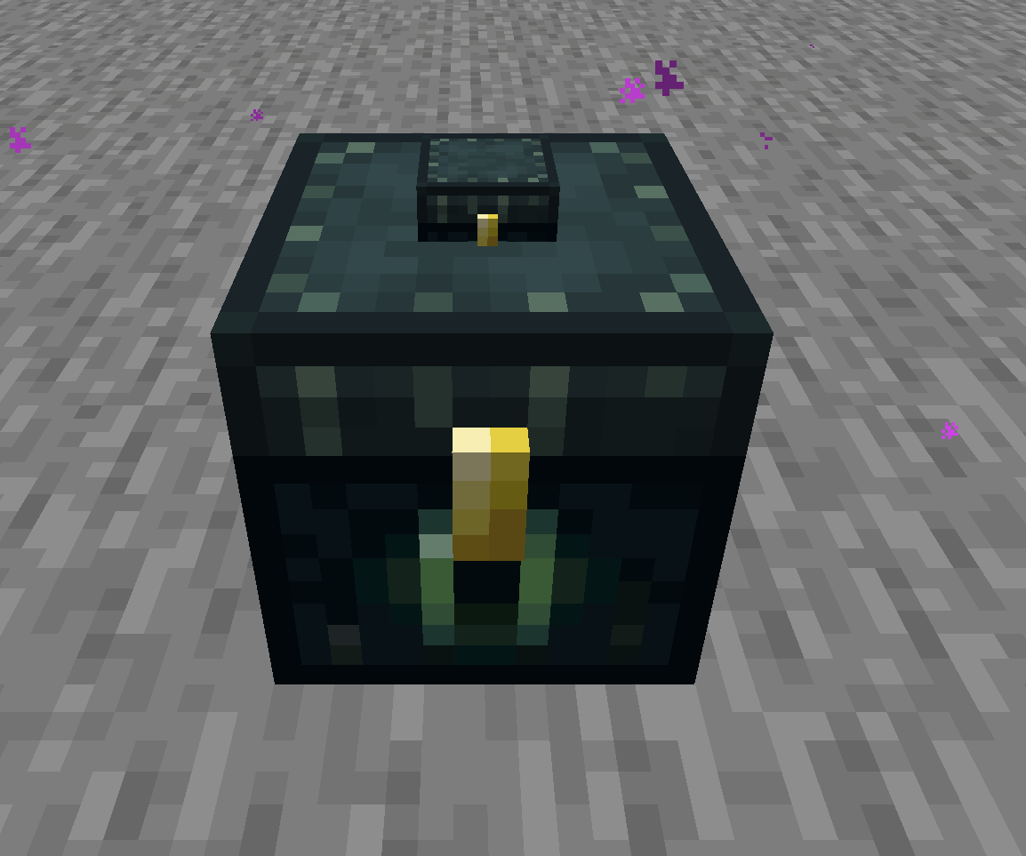

# Xylo的更好的末影箱

## 介绍

本数据包为末影箱的左侧添加了三个切换按钮，分别是存储、传送以及饰品，可在末影箱内直接存储大量物品、永久生效的饰品与便捷式传送。传送功能需要安装“便捷传送”数据包才可生效。

## 模式讲解

* 存储模式：默认标准模式，鼠标右键点击可切换成更改模式或者切换回标准模式。在更改模式下，你可以将箱子、潜影盒放入末影箱中，在左侧可以选择页数，存储模式拥有三页总共72个箱子位置。在标准模式下，你可以通过点击已存储的箱子来打开该箱子，此时你将可以通过往箱子里存储物品。

* 传送模式：默认标准模式，鼠标右键点击可切换成更改模式或者切换回标准模式。在更改模式下，你可以将“便捷传送”数据包的传送卷轴放入末影箱中。在标准模式下，你可以通过点击末影箱中的传送卷轴来传送到绑定的维度中的指定坐标，默认是点击聊天栏中的按钮来传送，但是可以通过修改数据包的游戏规则来达到直接点击传送卷轴即可传送。

* 饰品模式：默认标准模式，鼠标右键点击可切换成更改模式或者切换回标准模式。在更改模式下，你可以将“小饰品”数据包中的饰品添加到末影箱中。在标准模式下，你可以通过点击饰品来将饰品开启或者关闭，其中1代表开启，0代表关闭。其中具有持续时间的饰品开启后将会永久生效，例如生命恢复饰品、防火饰品等，而像瞬间治疗饰品这种没有持续时间的饰品则是点击一次使用一次，并非是永久的。

小知识：你知道吗？你可以使用存储模式来制作仅限创造模式才能拥有的NBT箱子，并且没有“（+NBT）”字样。

# Xylo的村民商店

## 介绍

本数据包为游戏添加了一个可以由玩家自行创建的村民商店，具有极高的可自定义性并且支持NBT数据。

## 创建流程

1. 准备一个箱子、物品展示框、鸡蛋；
2. 将箱子放置在地上，然后在箱子的顶部放置物品展示框；
3. 在箱子里的第一排和第二排放置物品，可以理解为村民的交易栏；
4. 在第三排放置被兑换的物品，支持NBT，所以可以在被兑换的物品处放置附魔的武器、盔甲等；
5. 当一切准备就绪后，将鸡蛋放下即可创建村民商店。

# Xylo的盔甲武器包

## 介绍

本数据包为游戏添加了一些玩家梦寐以求的装备但BUGJANG并没有将它添加到游戏中，例如：绿宝石盔甲与绿宝石工具。

# Xylo的双持

## 介绍

本数据包为游戏添加了副手攻击，你可以在副手放置剑并且点击右键来攻击生物。

# Xylo的玩家信息

## 介绍

当你安装了本系列数据包后，你可以使用本数据包来查看每名玩家的具体属性。

## 指令

* /trigger pinfo：查询自己的信息；

* /trigger pinfo set xxx：查询指定玩家的信息，需要注意的是这个玩家指的是在按Tab时玩家右侧的数字，而不是玩家名称。

# Xylo的小饰品

## 介绍

本数据包为游戏添加了10+的由药水制作的饰品以及1个坐骑饰品。

# Xylo的虚空房间

## 介绍

本数据包为游戏添加了两种虚空房间，一种是16x16x16，另外一种更大的是30x30x30。

## 指令

* /trigger voidroom：传送到更小的虚空房间中，离开时只需要再输入一遍命令即可；

* /trigger voidhub：传送到更大的虚空房间中，离开时只需要再输入一遍命令即可。

# Xylo的阵营

## 介绍

本数据包为游戏添加了一个阵营机制，非阵营成员无法破坏阵营内的方块。

## 指令

* /trigger fcreate ：创建阵营，需要“书与笔”，在书与笔内的第一页打字最后就是阵营的介绍，而署名后的书名是阵营的名称；

* /trigger fremove ：删除阵营；

* /trigger fclaim ：为阵营认领所在区块；

* /trigger funclaim ：将目前所在区块从阵营中删除；

* /trigger f_unclaim_all ：将阵营已认领的所有区块从阵营中删除；

* /trigger fsethome ：为阵营设置传送点；

* /trigger fhome ：传送到阵营已设置的传送点里；

* /trigger finvite set <玩家id> ：邀请与玩家id匹配的玩家进入阵营，你需要将<玩家id>更改为与玩家匹配的数字，数字可通过按Tab键查看，每个玩家的右侧就是对应的数字；

* /trigger fjoin ：加入收到邀请的阵营；

* /trigger fleave ：离开所在阵营；

* /trigger fkick set <玩家id>：将该玩家从阵营中踢出；

* /trigger finfo ：查询自己已加入阵营的相关信息；

* /trigger finfo set <阵营id> ：查询与玩家id匹配玩家的阵营信息；

* /trigger fpromote set <玩家id>：为该玩家升职；

* /trigger fdemote set <玩家id>：为该玩家撤职。

* /scoreboard players set <玩家id> xfc_operator 12345 ：将该玩家设置为管理员，此时该玩家的所有操作都不会被数据包覆盖，同时也拥有破坏所有阵营中方块的权利。

* /function xylo_factions:gamerule ：打开本数据包的游戏规则菜单，可设置阵营拥有的最大玩家数量以及玩家等级。

**注意：默认情况下，已认领的区块的x：-200、y：-200到x：200、y：200都会受到防爆保护，但是可以通过“/function xylo_factions:protected_land/off”命令来关闭。**